Сабақ № | Ж.Ташенев ат.№20 орта мектеп
Тақырыбы: | Кез келген бұрыштың тригонометриялық функциялары тақырыбына есептер шығару
Күні: 22/01 | Турсунова К.Б.
Сынып: 9 а | Қатысуы тиіс: | Қатыспағандар саны:
Сабақ негізделген оқу мақсаты: | 9.2.4.1 тригонометриялық функциялардың анықтамаларын білу;  9.2.4.2 бірлік шеңбердегі нүктелердің координаталары () мен тригонометриялық функциялардың өзара байланысын білу;
Күтілетін нәтиже | Формулаларды есептеу жұмыстарында пайдалануды үйренеді;
Күтілетін нәтиже | Тез және дұрыс есептейді
Күтілетін нәтиже | Әртүрлі деңгейдегі есептерді шығарады
Тілдік мақсат. | Бұрыш дегеніміз не?  Бұрыштың қандай түрлерін білеміз? Бұрыштың өлшем бірлігі не?
Тілдік мақсат. | Радиан, π, Кесте
Тілдік мақсат. | Тікбұрышты үшбұрыштың сүйір бұрышының синусы, косинусы, тангенсі котангенсі
Алдыңғы тақырып | Кез келген бұрыштың тригонометриялық функциялары
Жоспар
Саб. Басы Қызығушылықты ояту | - оқушылармен амандасу 5-7 мин  - топқа бөлу  1-топ: Синус 2-топ :Косинус  3-топ:Тангенс 4-топ: Котангенс  - Кестені еске түсіру.  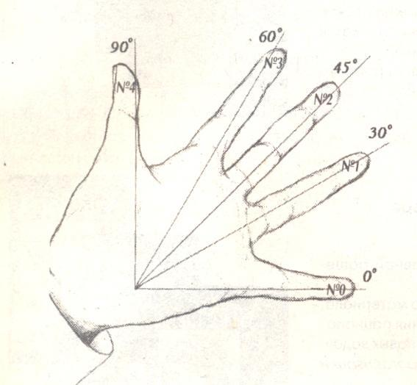  Сабақтың мақсатын ашу: Кез келген бұрыштың тригонометриялық функцияларын және бұрыш синусының, косинусының, тангенсінің және котангенсінің мәндерін есептерді шығаруда қолданамын.  ІІ ширек- Тақырыпты толық түсіндім, қарапайым есептерді шығаруда қолданамын  ІІІ ширек - Кейбір есептер қиындық тудырды  ІУ ширек- Түсінгендей болдым |  | слайд
Үй тапсырмасы | Уйге берілген тапсырма: Графикалық диктант 3 мин  - 170⁰ бұрышы координаталар жүйесінің ІІ ширегіне тиісті. иа  - 60⁰=$\frac{π}{6}$ . жоқ  - Сағат тіліне қарсы бұру оң бағыт. иа  - В нүктесінің абсциссасының ОВ радиусқа қатынасы α бұрышының синусы деп аталады. жоқ  - 1 рад=57⁰17/45//. иа  - В нүктесінің абсциссасының ординатаға қатынасы α бұрышының котангенсі деп аталады. иа  - «Тригонометрия» сөзінің грек тілінен аудармасы үшбұрышты өлшеу деген мағынаны білдіреді. иа  - Бұрышты радианға айналдыру формуласы: α=$\frac{а∗{\text{180}}^{0}}{π}$ жоқ |  | Үлестірме қағаз
Саб. ортасы  Мағынаны тану | Жұптық жұмыс 5-7 мин (Әр топта спикер,таймер, бақылаушы тағайындау)  Синус: 3sin30⁰-4cos270⁰+tg45⁰  Ctg45⁰+ctg60⁰+ctg30⁰  Косинус: 3sin30⁰+$\frac{2}{\sqrt{3}}$sin60⁰+1  2cos60⁰+4sin30⁰+5cos0⁰  Тангенс: 3sin60⁰-$\frac{1}{2}$ctg45⁰  5cos270⁰+2sin30⁰+3ctg90⁰  Котангенс: 3sin60⁰-$\frac{1}{2}$ctg45⁰  Cos60⁰+2sin30⁰+$\frac{1}{2}$tg²60⁰  Бақылаушы кері байланыс береді  Тарсия әдісі 10 мин |  |   
Саб. соңы | Оқулықтан есеп шығару: №20.18  Мұғалім оқушыларға кері байланыс береді
Үйге тапсырма | № 20.19,20.20
Кері байланыс | І ширек-Тақырыпты толық түсіндім, есептерді шығаруда қолданамын  ІІ ширек- Тақырыпты толық түсіндім, қарапайым есептерді шығаруда қолданамын  ІІІ ширек - Кейбір есептер қиындық тудырды  ІУ ширек- Түсінгендей болдым |  | 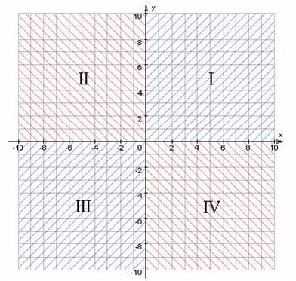

- 1 рад=57⁰17/45//.
- 170⁰ бұрышы координаталар жүйесінің ІІ ширегіне тиісті.
- 60⁰=$\frac{π}{6}$ .
- Сағат тіліне қарсы бұру оң бағыт.
- В нүктесінің абсциссасының ОВ радиусқа қатынасы α бұрышының синусы деп аталады.
- В нүктесінің абсциссасының ординатаға қатынасы α бұрышының котангенсі деп аталады.

- «Тригонометрия» сөзінің грек тілінен аудармасы үшбұрышты өлшеу деген мағынаны білдіреді.
- Бұрышты радианға айналдыру формуласы: α=$\frac{а∗{\text{180}}^{0}}{π}$
- 1 рад=57⁰17/45//.

- 170⁰ бұрышы координаталар жүйесінің ІІ ширегіне тиісті.
- 60⁰=$\frac{π}{6}$ .
- Сағат тіліне қарсы бұру оң бағыт.
- В нүктесінің абсциссасының ОВ радиусқа қатынасы α бұрышының синусы деп аталады.
- В нүктесінің абсциссасының ординатаға қатынасы α бұрышының котангенсі деп аталады.

- Бұрышты радианға айналдыру формуласы: α=$\frac{а∗{\text{180}}^{0}}{π}$
- «Тригонометрия» сөзінің грек тілінен аудармасы үшбұрышты өлшеу деген мағынаны білдіреді.

